Informe sobre el Uso de la Prisión Preventiva en las Américas
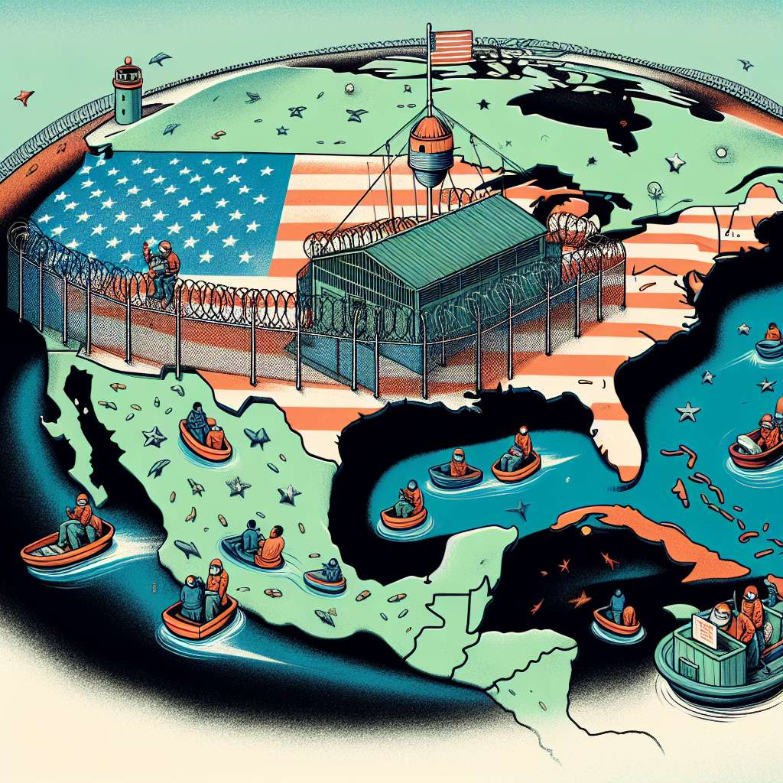
Informe sobre el Uso de la Prisión Preventiva en las Américas
Introducción
La prisión preventiva es una medida cautelar que se dicta antes de que se dicte una sentencia en un proceso penal. Esta medida tiene como objetivo asegurar la comparecencia del imputado al juicio, evitar la obstrucción en la investigación y garantizar la seguridad de la sociedad. Sin embargo, el uso excesivo de la prisión preventiva puede ocasionar problemas como el hacinamiento carcelario, la violación de derechos humanos y la perpetuación de la impunidad. Este informe examinará el uso de la prisión preventiva en las Américas, destacando las diferencias y similitudes entre los países de la región.
Desarrollo
1. Contexto Jurídico
Es importante entender el marco legal en el que se basa el uso de la prisión preventiva en las Américas. Cada país tiene su propio sistema legal, y por lo tanto, sus propias leyes y criterios para dictaminar la prisión preventiva. Algunos países tienen leyes más restrictivas y estrictas en cuanto a la aplicación de esta medida, mientras que otros son más flexibles. Es crucial tener en cuenta las garantías del debido proceso y los derechos humanos en la aplicación de la prisión preventiva.
2. Estadísticas de Uso
El análisis de las estadísticas de uso de la prisión preventiva en las Américas revela algunas tendencias preocupantes. En muchos países, la tasa de uso de la prisión preventiva es alarmantemente alta. Esto ha llevado a un aumento significativo de la población carcelaria y al hacinamiento en las prisiones. De acuerdo con datos de la Comisión Interamericana de Derechos Humanos (CIDH), algunos países llegan a tener una proporción de personas en prisión preventiva sobre el total de la población carcelaria superior al 70%.
3. Impacto en los Derechos Humanos
El uso excesivo de la prisión preventiva puede tener graves consecuencias para los derechos humanos de los imputados. En muchos casos, las personas acusadas pueden permanecer en prisión durante períodos prolongados sin haber sido condenadas. Esto puede resultar en violaciones a la presunción de inocencia, el derecho a la libertad, el derecho a un juicio justo y la integridad personal. Además, la falta de condiciones dignas en las prisiones pone en peligro la salud y el bienestar de los imputados.
4. Alternativas a la Prisión Preventiva
Es fundamental considerar alternativas a la prisión preventiva que no pongan en riesgo los derechos humanos de los imputados y eviten el hacinamiento carcelario. Algunas de estas alternativas incluyen la vigilancia electrónica, la presentación periódica ante las autoridades, la fianza, el arresto domiciliario y el uso de medidas menos restrictivas. Estas alternativas pueden garantizar la comparecencia del imputado al juicio y la continuidad de la investigación sin la necesidad de privarlo de su libertad.
5. Buenas Prácticas y Desafíos
Algunos países de las Américas han implementado políticas y reformas para reducir el uso excesivo de la prisión preventiva y mejorar las condiciones carcelarias. Estas iniciativas incluyen la promoción de medidas alternativas, la revisión de los criterios para la dictaminación de la prisión preventiva, la atención a grupos vulnerables y la implementación de programas de reinserción social. Sin embargo, persisten desafíos como la corrupción, la falta de recursos y la resistencia al cambio.
Conclusiones
El uso de la prisión preventiva en las Américas requiere de una revisión y reforma profunda. Si bien esta medida puede ser necesaria en algunos casos para garantizar la seguridad y el debido proceso, su aplicación debe ser ajustada a los estándares internacionales de derechos humanos. Es fundamental promover alternativas a la prisión preventiva y garantizar condiciones dignas en los centros de detención. La colaboración entre los países de la región y la aplicación de políticas basadas en evidencia permitirán avanzar hacia un sistema de justicia más justo y equitativo.
Bibliografía
- Comisión Interamericana de Derechos Humanos (CIDH). (2018). Situación de las personas privadas de libertad en las Américas. Recuperado de https://www.oas.org/documents/spa/press/Informe-PPL-2018.pdf
- Observatorio Internacional de Prisiones (OIP). (2019). Informe sobre el uso y abuso de la prisión preventiva en América Latina. Recuperado de http://observatorio-prisiones-latinoamerica.org/wp-content/uploads/2019/11/Infor-uso-abuso-prision-preventiva-ES.pdf
- Organización de los Estados Americanos (OEA). (2017). Manual para la aplicación de medidas alternativas a la prisión preventiva. Recuperado de http://www.oas.org/es/spa/ddse/publicaciones-doc_humanos-manual_alternativas_prision_preventiva.pdf

